**江苏省仪征中学2022—2023学年度第一学期高一历史学科作业**

**第1课 中华文明的起源与早期国家**

研制人：胡家珍 审核人：周万平

班级：________姓名：________学号：________时间：________作业时长：20分钟

**一、选择题**

（ ）1. “北京周口店北京人遗址……考古发现包括：10万多件石器，成批的骨器，100多种野兽化石，还有大量灰烬……其中最厚的灰烬可达4米。灰烬中有很多石头、骨头和朴树子等。”材料反映了北京人

A. 会制造和使用石器和骨器 B. 已会种植庄稼

C. 保留了类人猿的某些特征 D. 已经饲养家畜

（ ）2．2021年是中国现代考古学诞生100周年。下列考古重大发现中最能够帮助我们探寻中华文明起源的遗址是

A. 河南安阳殷墟王陵 B. 浙江杭州良渚古城

C. 山西临汾晋侯墓地 D. 陕西西安唐长安城

（ ）3.可与《墨子▪辞过》的记载“古之民未知为宫时，就陵阜而居。穴而处，下润湿伤民，故圣王作为宫室”相互印证的是

A.口述资料 B. 神话传说 C. 考古发现 D.文献资料

（ ）★4.右图是距今约7000年的河姆渡遗址出土的小陶猪。此陶猪体态肥胖，腹部下垂，四脚较短，前躯和后躯的比例介于野猪和现代家猪之间。此外，在河姆渡遗址内，破碎的猪骨和牙齿随处可见，有些陶器上也绘有猪纹。据此可知

A．中国南方率先开始驯化和饲养猪

B．制陶是新石器时代主要的手工业

C. 长江中下游开始出现原始畜牧业

D．河姆渡先民可能已产生审美意识

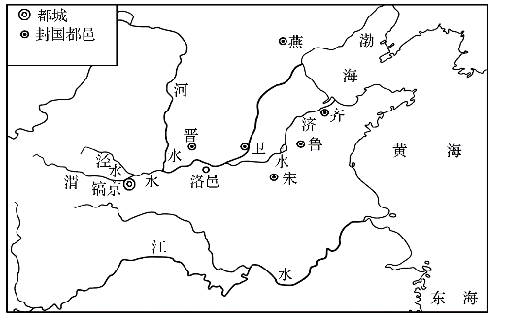（ ）5．考古发掘发现，某地遗址出土大批刻有文字的龟甲、兽骨，内容主要是占卜记录；同时还出土了许多造型雄奇、纹饰华丽的青铜器。该遗址最有可能是

A．河南洛阳偃师二里头夏文化遗址

B．河南安阳一带的殷墟遗址

C．山西襄汾陶寺遗址

D．红山文化牛河梁遗址

（ ）6. 任何历史事物都是在特定的、具体的时间和空间条件下发生的。观察如图，可知当时实行

A. 禅让制

B. 内外服制

C. 宗法制

D. 分封制

（ ）7. 下表为《左传·僖公二十四年》记载的诸侯国，由此可见，西周形成国家政治结构的纽带是

|  |  |  |
| --- | --- | --- |
| 目的 | 诸侯国 | 始封君 |
| 昔周公吊二叔之不咸，故封建亲戚以藩屏周 | 管、蔡、郕、霍、鲁、卫 | 文王之昭也 |
| 邗、晋、应、韩 | 武王之穆也 |
| 蒋、邢、茅 | 周公之胤也 |

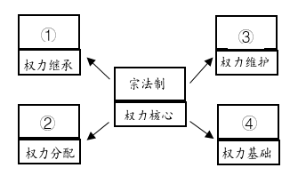A. 血缘 B. 品德 C. 才能 D. 考试成绩

（ ）8. 历来的政治斗争本质上都是权力和利益之争，而政治制度则是实现和维护权力与利益的重要工具。以此角度来认识先秦时期的重要制度，下图图中①至④依次应填入

A. ①王位世袭制 ②礼乐制度 ③分封制 ④井田制

B.①王位世袭制 ②分封制 ③礼乐制度 ④井田制

C. ①分封制 ②王位世袭制 ③礼乐制度 ④井田制

D. ①王位世袭制 ②井田制 ③礼乐制度 ④分封制

（ ）9．历史遗留下来的许多实物都是重要的史料。下图器物可以佐证的是

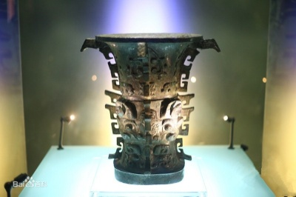

何尊：是西周早期周成王时何姓贵族所制的青铜器，内底铸铭文12行122字，提到周武王灭商后决定建都于天下的中心，“宅兹中国”。这是目前所见“中国”一词最早的实物见证。

A．第一个国家政权的诞生 B．周天子天下共主的地位

C．中央集权制度正式确立 D．国家大一统局面的实现

（ ）★10. 有学者认为，西周分封制的要旨在“分”，通过分封子弟、功臣，以分治领土，屏卫王室；宗法制的要旨在“合”，通过血缘纽带达到合族目标。通过这一“分”“合”，西周

A. 政府行政管理逐渐垂直化 B. 中央集权得以加强

C. 国家疆域得到了一定拓展 D. 宗族权威日渐突出

**二、非选择题**

11．（10分）阅读下列材料，回答相关问题。

材料一：刘敬先、殷孝祖（《宋书》），蔡兴宗、崔祖思（《南史》），郑严祖、裴安祖（《北史》），张茂宗、杨廷宗（《新唐书》），洪兴祖、冯继业（《宋史》），何荣祖、韩显宗（《元史》），汤显祖、严世藩（《明史》），史念祖、杨光先（《清史稿》）。

材料二：西周宗法制度示意图

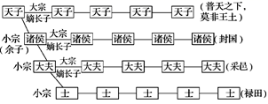

材料三：大宗能率小宗，小宗能率群弟……

——《白虎通·宗族》

立嫡以长不以贤，立子以贵不以长……

——《春秋公羊传·隐公元年》

请回答：

（1）材料一是中国古籍中出现的人名，这些人名体现了中国人心中根深蒂固的什么观念？这一观念的产生与商周时期实行的什么制度有关？（2分）

（2）观察材料二图示，你能解释这一制度中涉及的核心概念“大宗”“小宗”吗？基于这一制度，西周社会把整个统治阶级分为哪几个等级阶层？（4分）

（3）概括材料三包含的主要思想，说说这一制度对于巩固西周王朝统治的作用。（4分）